真空控制器
VC-01

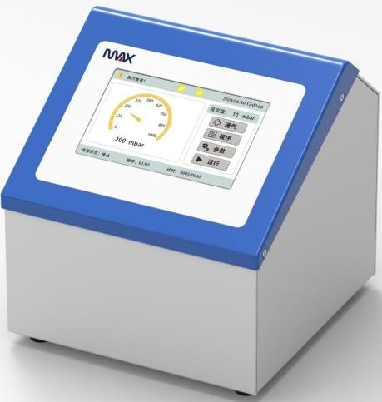

使用说明手册

1、安全事项
1.1.警告！
  - 操作仪器前请认真阅读本说明书并遵守安全操作规范。
  - 经过专业培训的人员才能操作本仪器。
  - 安全接地保护
为保证安全，使用本仪器前请确认电源插座已良好接地。 1.2.请确保电源电压跟名牌要求的一致。
  - 本仪器是室内使用产品，请勿在危险环境及水中运行。
  - 本仪器应放置在湿度低、灰尘少并远离水源，避免阳光及强光源直射的地方，室内应通风良好，无腐蚀性气体或强磁场干扰，远离暖气、火源及其他一切热源。
  - 每次开启仪器之前请确认仪器及其配件未损坏。请使用“配件”章节中列出的标准配件，并依照说明书使用配件，以确保安全。配件务必牢固的连接在仪器上，避免脱离。
  - 工作时，请穿戴合适的防护设备，对于潜在危险可能性需要用户自己判断，自行承担责任。
  - 确保电源线远离加热模块表面，不要遮盖仪器。
  - 请勿将水溅到电器元件上。
  - 仪器只能通过拔掉电源插头才能完全断电，因此，在进行装卸配件、清洁和维护前必须先把主电源插头拔下。
  - 确保真空泵功率不超过仪器输出的最大功率。

产品概述

适用范围
2.11 本仪器是为有专门独立电源供电的学校、实验室和工厂等应用环境设计的，用于控制介质为气体的真空系统的真空度，供以下环境使用：
·电压波动不超过正常值的±10％；
·确保将仪器放置在距离墙壁 30 ㎝的位置，与其他仪器至少 10 ㎝的距离；
·本仪器不适合在住宅区及第一章中规定的一些限制条件下应用。

技术参数

真空度设定范围 | 0-1000mba
真空度测定范围 | 0-1000mba
控制运行模式 | 单点控制、程序运行模式
控制程序 | 可存储 5 个程序  每个程序包含 2 步控制（设置真空度和定时时间）
设定方式 | 触摸屏设定
显示屏 | 5 英寸 TFT
传感器过载压力 | 1000mba
连接管接口直径 | 6 ㎜
与蒸汽接触的材料 | 聚四氟、PP、硅胶
蒸汽温度 | 5~40℃
外形尺寸 W*D*H | 180 ㎜*180 ㎜*180 ㎜
重量 | 4.1kg
输入电源 | AC80~305 ,50/60Hz
工作环境 | 环境温度：-10～40℃；相对湿度：< 85%RH
污染等级 | 2 级
最大输入功率 | 45W
最大输出功率 | 1000W

表 1

结构配置

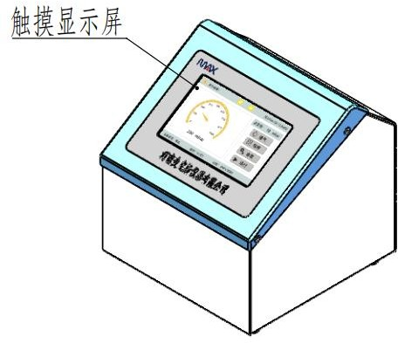
图 2.31

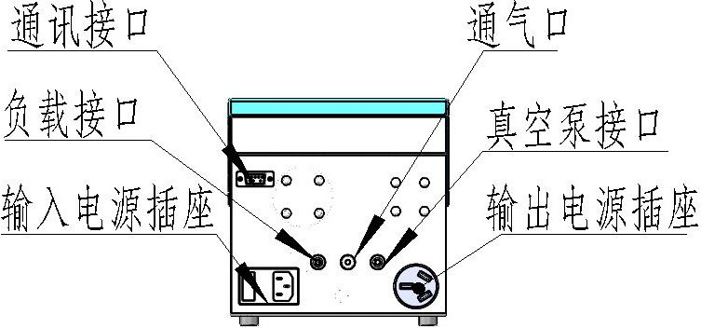

图 2.32
名称 | 说明
触摸显示屏 | 设定参数，显示设定及运行信息
通讯接口 | 通讯及远程控制
负载接口 | 接负载，如旋转蒸发仪等
输入电源插座 | 整机电源输入，开关控制整机电源
通气口 | 连接大气
真空泵接口 | 连接水循环真空泵或隔膜泵
输出电源插座 | 为真空泵提供电源
表 2

操作说明

开箱检查
名称 | 数量 | 型号规格
主机 | 1 台 | VC-01
电源线 | 1 条 | 3*1.0²㎜
真空硅胶管 | 2 米 | 6*9 ㎜
说用说明书 | 1 份 | /
表 3

用户如发现有任何包装破损，请在收据上说明。在打开包装后若发现有任何内部损伤，请同时与当地供货商或制造商取得联系。
注意：若发现仪器上有任何明显的损伤，请不要将其连接到电源。

操作仪器

仪器准备
·将仪器平稳放置在工作台上，特别注意应该把仪器放置在周围没有易燃易爆物体且通风良好的地方；
·检查铭牌上指定的工作电压与电网电压是否匹配；
·电源插座要求连接牢固且有良好的接地；
·将仪器和真空泵、负载的管路连接好；
·将真空泵的电源连接至仪器，并打开真空泵开关；
·连接好仪器电源线，打开电源开关。

开机界面介绍
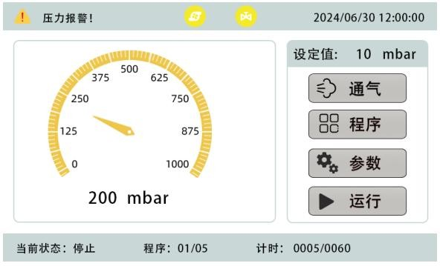

按钮名称 | 功能介绍
通气 | 持续按压，通气阀打开，松开按键，通气阀关闭
程序 | 点击进入压力设定值和定时时间设置
参数 | 点击进入参数设置界面，需输入正确密码方可进入
运行 | 点击进入运行或停止状态
表 4

操作及使用方法
·控制器上电直接进入主界面。
·压力控制 通气阀输出根据通气按键状态开启或关闭；在进入运行状态后，真空泵开启一直保持常开；在进入运行状态后，真空阀根据偏差值开启或关闭，具体判断如下：
当压力测量值 >= 设定值 + 偏差值，真空阀打开；当压力测量值 <= 设定值 - 偏差值，真空阀关闭；

参数设定
点击参数按键，输入密码“9”进入内部参数设定。

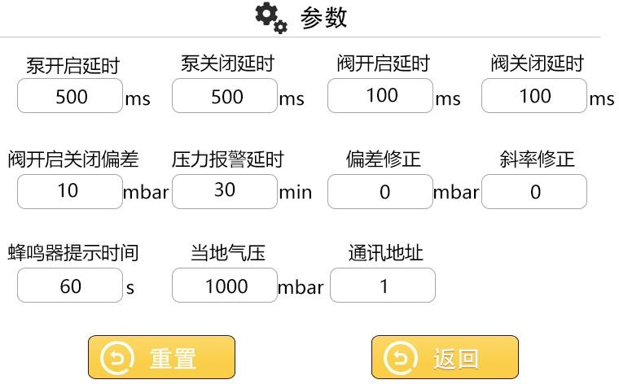
图 3.2.4
泵开启延时 | 真空泵满足开启条件后，延时该时间后再开启。 | (0～60000) 500ms
泵关闭延时 | 真空泵满足关闭条件后，延时该时间后再关闭。 | (0～60000) 500ms
阀开启延时 | 真空阀满足开启条件后，延时该时间后再开启。 | (0～60000) 100ms
阀关闭延时 | 真空阀满足关闭条件后，延时该时间后再关闭。 | (0～60000) 100ms
阀开启关闭偏差 | 压力测量值 >= 设定值 + 偏差值，真空阀打开；  压力测量值 <= 设定值 - 偏差值，真  空阀关闭； | (0～1000) 10mbar
压力报警延时 | 运行后，该时间内压力未到达设定范围有压力报警。 | (0～600) 30 分钟
偏差修正 | 修正后 = 修正前值 + 偏差值 | (-1000～1000) 0 mbar
斜率修正 | 修正后 = 修正前值*（1000+斜率）/1000 | (-1000～1000) 0
蜂鸣器提示  时间 | 定时结束后，蜂鸣器提示时间。 | (0～9999) 60 秒
当地气压 | 当地气压，设定范围及显示范围最大值。 | (0～1000) 1000 mbar
通讯地址 | 485Modbus-RTU 通讯从机站号 | (1～32) 1
语言 | 中英文切换 | (中文/英文) 中文
压力单位 | 单位切换（mba、MPa 、Pa） | 默认mba
表 5

模式设定
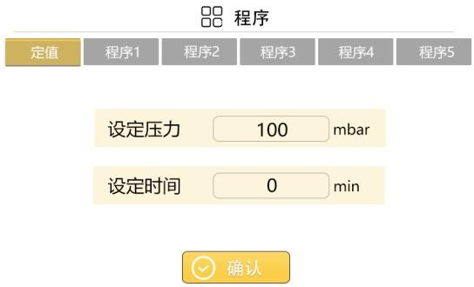
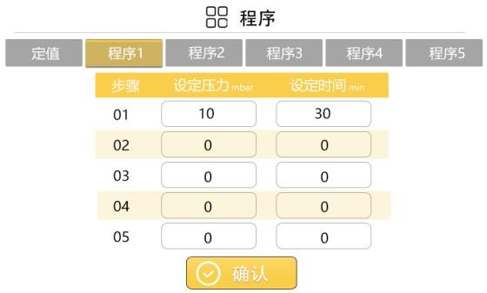

点击程序键进入设定界面，系统根据上一次记录的模式，选择进入定值或程序编辑界面。定值界面中，设定时间为 0 时无定时功能。
程序 1~5 中，如果设定时间为 0，则当前段无效。

系统时间修改
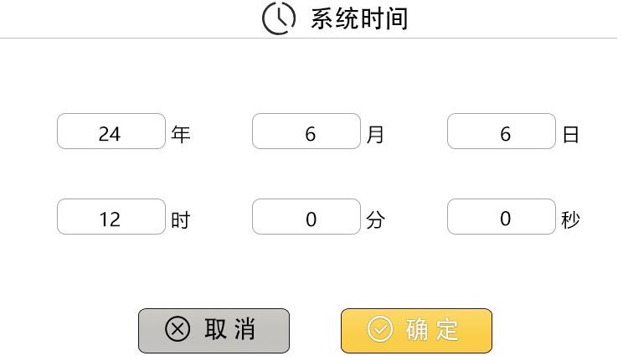

设置完成后，点击“返回”键，切换到开机界面。

显示屏显示故障内容释意

传感器故障 | 表示压力传感器超出测量范围
压力报警 | 表示运行后，压力长时间无法到达设定范围内
通讯故障 | 表示显示屏与控制板断开连接
通讯故障 | 表示控制板与显示屏通信故障
表六

 更 专 业 的 实 验 室 仪 器

Yuhua Instrument Co., Ltd. Yingyu industrial park, Gongyi,Henan Province,China.
销售热线：0371-64285369/64285318

